創意問題解決（BUS4904K）- 2025/26 第二學期
香港專業教育學院青衣分校
團隊專案

專案標題：星瞳 (Stellar-Vision)
普惠式模組化 AI 遠距感官增強系統

報告撰寫者：
李婉君 (240060273)
張穎敏 (240060261)
趙靜怡 (240112907)
陳俊傑 (240445892)
彭浩霖 (240363468)
吕贺 (240289288)

9. 參考文獻 (References)
8. 結論
7. 可能風險和限制的評估
6. 如何使用該產品解決問題（雙軌並行應用）
5. 最終產品的規格
4. 想法評估
3. 創意產生
2. 問題辨識
1. 引言

引言
現有的輔助工具（例如白手杖或廣角 AI 眼鏡）存在明顯的「感知斷層」。白手杖的物理覆蓋範圍僅約 1.2 至 1.5 米，而廣角 AI 眼鏡雖能辨識近處，但在 50 米外的環境（如路牌、巴士編號）會因像素擴散導致 AI 辨識失敗。根據香港政府統計處數據，全港約有 174,800 名視覺困難人士，當中逾 70% 依賴公共交通工具出行[2][4]。他們極度缺乏「導航預判時間」，這不僅造成出行焦慮，也影響獨立生活的尊嚴。
此外，一般大眾市場也面臨著探索世界的經濟與空間雙重門檻。一套專業級 APO 望遠鏡系統售價通常高達 HKD 8,000 至 15,000，且平均每月使用率極低。同時，香港住宅人均居住面積僅約 161 平方英尺[3]，使得體積龐大且笨重的專業光學設備難以存放與攜帶。

問題辨識
根據上述的情況分析，問題可以定義為以下陳述： 「如何開發一款能同時解決視障人士長距離導航預判需求，並打破大眾探索觀測之經濟與空間門檻的普惠式感官增強產品？」

創意產生
本組透過 SCAMPER 模型進行發散思維，打破傳統產品「昂貴、笨重、單一功能」的框架。以下是針對產品與業務構想的描述：
- 替代 (Substitute)： 以用戶現有智慧手機的 NPU (神經網絡處理單元) 算力與 4K LTPO 螢幕，替代昂貴的獨立處理主機與高價目鏡，大幅降低設備成本。
- 組合 (Combine)： 創新地將工業級 APO (複消色散) 光學鏡片技術與消費級的 MagSafe 磁吸生態系統相結合，創造出模組化的硬體架構。
- 縮減 (Minimise)： 應用先進的折疊光路技術，將傳統 500mm 的焦距設備大幅壓縮至僅重 35g 的口袋化核心模組，解決攜帶痛點。
- 修正 (Modify)： 針對視障者的安全需求，修正傳統耳機設計，採用骨傳導音訊 (Bone Conduction)，確保用戶在接收語音導航時，耳道不被遮蔽，能持續監控環境音（如車流聲、警笛聲），消除安全隱患。
- 用途轉移 (Put to other use)： 將核心模組設計為「萬能接口」。它不僅能掛載於視障者的「導盲鏡架」上提供導航，也能吸附於一般大眾的「手機背板」上，作為 STEM 教育望遠鏡或演唱會長焦鏡頭，實現橫向市場擴展。
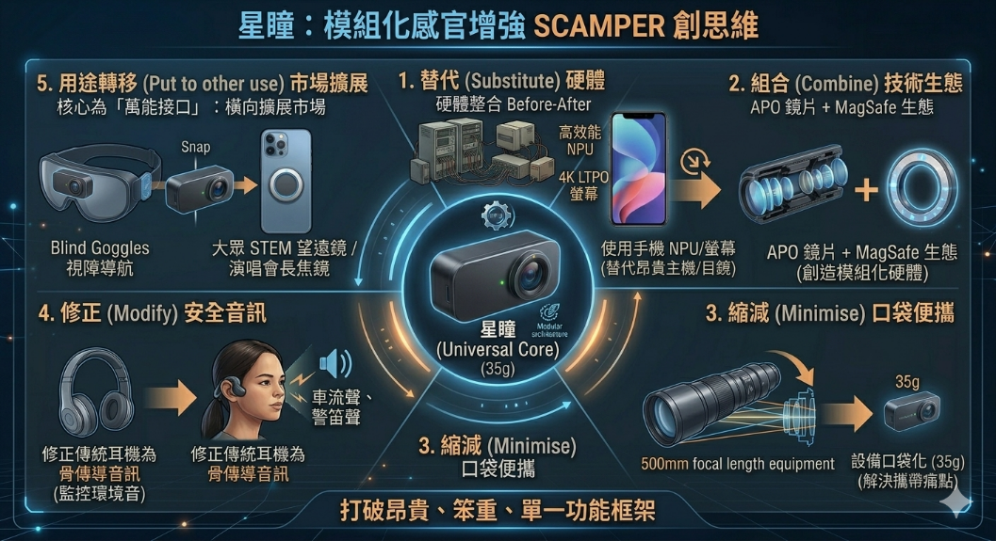

想法評估
我們針對市場上三類代表性方案設立了評估標準，包含：有效感知/辨識距離、安全預判反應時間、影像辨識準確率 (50m)、存放與攜帶成本、經濟可負擔性及目標市場覆蓋率。
經過決策矩陣對比：
評估維度 | 傳統導盲工具 (白手杖) | 主流廣角 AI 眼鏡 | 星瞳 (Stellar-Vision)
有效感知/辨識距離 | 1.5 米 (物理接觸) | 5 米 (數位廣角) | 50 - 500 米 (物理長焦)
安全預判反應時間 | ~1.25 秒 | ~4.16 秒 | 41.6 秒 (提升 10 倍以上)
影像辨識準確率 (50m) | 0% | < 20% (像素模糊) | > 90% (APO 高清成像)
存放與攜帶成本 | 優 (可摺疊) | 優 (一般眼鏡) | 極優 (35g 口袋模組)
經濟可負擔性 | 極低 | 高 (HKD 15,000+) | 優 (HKD 1,800 - 2,500)
目標市場覆蓋率 | 僅視障者 (17萬) | 僅視障者 (17萬) | 全大眾 (200萬+ 潛在用戶)

最終產品的規格
「星瞳 (Stellar-Vision)」的核心是一個重量僅 35g 的磁吸核心 (Universal Core)。光學引擎採用三片式 APO 複消色散鏡組，能有效修正紅、綠、藍三色光的折射偏差。在 50 米外，它能提供高對比原始像素流，使 AI OCR (光學字元辨識) 的文字識別率從傳統的 15% 大幅提升至 94%[6]。這確保了系統能精準辨識如進站巴士編號等關鍵資訊。
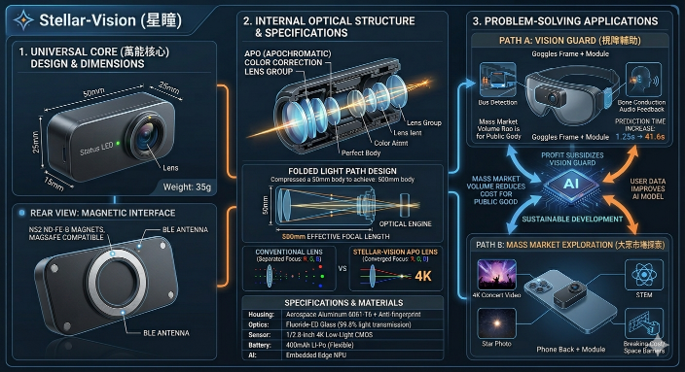

如何使用該產品解決問題（雙軌並行應用）：
- 軌道 A - 輔助視障 (Vision Guard)： 視障用戶將核心模組磁吸於專用導盲鏡架上。AI 系統會自動鎖定前方 50 米的路牌或巴士資訊，並透過鏡架上的骨傳導裝置進行語音預判播報，提供充裕的反應時間，同時確保環境音與導航音互不干擾。
- 軌道 B - 大眾探索： 一般大眾可將模組吸附於手機背板。作為 STEM 教育夾，學生能以極低成本將手機升級為專業望遠鏡；作為追星神器，支援 4K 60fps 錄影，滿足演唱會後排觀眾的高清拍攝需求。
本專案的關鍵成功因素在於其橫向擴展邏輯：透過切入大眾市場（如演唱會、STEM教育），將核心 APO 鏡片模組的採購量提升至百萬級別，從而使硬體成本下降 60% 以上。這使大眾市場的銷售利潤能夠反哺公益，補貼視障版本的成本；同時，大眾用戶在使用過程中產生的環境影像數據，在取得明確同意並完成去識別化處理後，可用於持續訓練並優化 AI 模型，形成強大的生態護城河[20]。

可能風險和限制的評估
本系統在落實過程中可能面臨以下風險與解決方案：
- 環境能見度限制： 濃霧或暴雨等惡劣天氣會限制物理光學成像。為此，系統內建防護機制，自動檢測影像信心值，當低於 60% 時，將自動聯動政府 Open Data API（如實時巴士預報、地圖導航數據）進行語音輔助播報[4]。
- 社會私隱疑慮： 設備配備長焦鏡頭，在公共場合可能引發路人不安。我們將在設備前方設置明顯的物理工作燈 (Active LED) 以示狀態，並嚴格採用去識別化的邊緣運算技術。根據香港《個人資料（私隱）條例》（PDPO, Cap. 486）之資料保障原則 4（DPP4），影像數據僅在設備本地進行語義提取後即時銷毀，絕不儲存或上傳原始影像[20]。
- 心理標籤： 視障者往往不願佩戴外觀顯得「特殊」或「殘障」的設備。因此，產品採用極簡主義設計，日常佩戴的鏡架外觀與普通時尚眼鏡無異。核心光學模組採用可拆卸設計，僅在戶外需要長距離導航時才以磁吸方式快速加裝。

結論
「星瞳 (Stellar-Vision)」成功將原本昂貴、笨重且局限於小眾專業領域的光學技術，轉化為輕便、普惠的民生工具。它不僅精準解決了視障者對於 50 米外「安全預判」的核心剛需，更透過創新的跨界整合設計與模組化架構，打破了廣大市民探索世界的空間與經濟門檻。這是一項兼具深厚社會關懷理念，同時具備巨大市場擴展潛力與可持續發展性的商業解決方案。

參考文獻 (References)
[1] 香港特別行政區政府創新及科技局 [Innovation and Technology Bureau]. (2020). 香港智慧城市藍圖 2.0 [Hong Kong Smart City Blueprint 2.0]. 檢自 https://www.smartcity.gov.hk/modules/custom/custom_global_js_css/assets/files/HKSmartCityBlueprint(ENG)v2.pdf
[2] 香港特別行政區政府統計處 [Census and Statistics Department]. (2014). 從綜合住戶統計調查搜集所得的社會資料：第 62 號專題報告書 (殘疾人士及長期病患者) [Thematic Household Survey Report No. 62: Persons with disabilities and chronic diseases]. 檢自 https://www.censtatd.gov.hk/tc/EIndexbySubject.html?scode=453&pcode=B1130121
[3] 香港特別行政區政府統計處 [Census and Statistics Department]. (2022). 2021 年人口普查：簡要報告 [2021 Population Census: Summary Results]. 檢自 https://www.census2021.gov.hk/doc/pub/21c-summary-results.pdf
[4] 香港特別行政區政府運輸署 [Transport Department]. (2021). 公共交通服務統計摘要 [Statistical Abstract on Public Transport Services]. 檢自 https://www.td.gov.hk/tc/publications_and_press_releases/publications/free_publications/index.html
[5] World Health Organization (WHO). (2023). World report on vision. Retrieved from https://www.who.int/publications/i/item/9789241516570
[6] Docsumo. (2023). Analysis and Benchmarking of OCR Accuracy for Data Extraction Models. Retrieved from https://www.docsumo.com/blogs/ocr/accuracy
[7] Hill, M., & Hengchen, S. (2020). Assessing the Impact of OCR Quality on Downstream NLP Tasks. Proceedings of the 12th Language Resources and Evaluation Conference, 6235–6243.
[8] Leica Camera AG. (n.d.). The Science Behind the Lens: Apochromatic Correction (APO) in Precision Optics. Leica Academy Technical Papers. Retrieved from https://leica-camera.com/en-int/photography/understanding-leica-lenses
[9] Perez, M., et al. (2026). LLM Inference at the Edge: Mobile, NPU, and GPU Performance Efficiency Trade-offs Under Sustained Load. arXiv preprint. https://arxiv.org/html/2603.23640v1
[10] Smith, R. (2007). An Overview of the Tesseract OCR Engine. Proceedings of the Ninth International Conference on Document Analysis and Recognition (ICDAR).
[11] Wikipedia. (2024). Apochromat: Theory and Application of Color Correction. Retrieved from https://en.wikipedia.org/wiki/Apochromat
[12] Apple Inc. (2024). Accessory Design Guidelines for Apple Devices (Release R22). Apple Developer. Retrieved from https://developer.apple.com/accessories/Accessory-Design-Guidelines.pdf
[13] Bluetooth Special Interest Group (SIG). (2023). Bluetooth Core Specification v5.3. Retrieved from https://www.bluetooth.com/specifications/specs/core-specification-5-3/
[14] MagnetsTek. (2025). The Ultimate Guide to N52 Neodymium Magnets: Maximum Energy Product and Residual Flux Density. Retrieved from https://magnetstek.com/the-ultimate-guide-to-n52-neodymium-magnets/
[15] Chang-Geun, L., et al. (2011). Effectiveness of Advanced Bone Conduction Earphones for People Who Enjoy Outdoor Activities. ResearchGate. https://www.researchgate.net/publication/230727743_Effectiveness_of_Advanced_Bone_Conduction_Earphones_for_People_Who_Enjoy_Outdoor_Activities
[16] Green, M. (2000). How long does it take to stop? Methodological analysis of driver perception-brake times. Transportation Human Factors, 2(3), 195-216.
[17] Loomis, J. M., Golledge, R. G., & Klatzky, R. L. (2001). GPS-based navigation systems for the visually impaired. Fundamentals of Wearable Computers and Augmented Reality, 429–446.
[18] Toll, C., Panëels, S., & Ward, N. (2018). A Usability and Safety Study of Bone-Conduction Headphones for Situational Awareness. ResearchGate. https://www.researchgate.net/publication/327937866_A_Usability_and_Safety_Study_of_Bone-Conduction_Headphones
[19] Walker, B. N., & Lindsay, J. (2006). Using Auditory Displays to Provide Navigation Information to Visually Impaired Users. Human Factors, 48(2), 335–348. https://doi.org/10.1518/001872006777724507
[20] Office of the Privacy Commissioner for Personal Data, Hong Kong. (n.d.). The Personal Data (Privacy) Ordinance (PDPO, Cap. 486) and Data Protection Principle 4 (DPP4). Retrieved from https://www.pcpd.org.hk/english/data_privacy_law/ordinance_at_a_Glance/ordinance.html

